北师大版生物七下第四单元《人体的营养》单元作业设计

一、单元信息
基本  信息 | 学科 |  | 年级 | 学期 | 教材版本 | 单元名称
基本  信息 | 生物学 |  | 七年级 | 第二学期 | 北师大版 | 人体的营养
单元  组织方式 | 自然单元
课时  信息 | 序号 | 课时名称 |  |  | 对应教材内容
课时  信息 | 1 | 第4单元第8章第1节 |  |  | 人类的食物
课时  信息 | 2 | 第4单元第8章第2节 第一课时 |  |  | 消化管和消化腺组成消化系统  食物在消化管中逐渐被分解为小分子物质
课时  信息 | 3 | 第4单元第8章第2节 第二课时 |  |  | 小分子营养物质通过消化管上皮细胞进入 血液
课时  信息 | 4 | 第4单元第8章第3节 |  |  | 合理膳食与食品安全

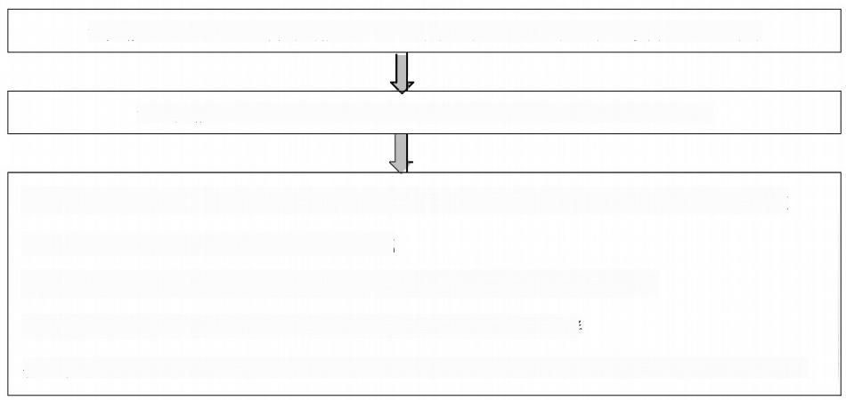
二、单元分析
(一)课程标准要求

1. 内容要求
本单元内容属于《义务教育生物学课程标准(2022年版)》中第5个学习主题“人
体生理与健康”,其对应内容要求如下：

☆大概念： 人体的结构与功能相适应，各系统协调统一，共同完成复杂的生命活动

☆重要概念1: 人体通过消化系统从外界获取生命活动所需的营养物质

次位概念1.1 水、无机盐、糖类、蛋白质、脂质和维生素是人体生命活动所需的主要营养物质
次位概念1.2 消化系统由消化道和消化腺组成
次位概念1.3 消化系统能够将食物消化， 并通过吸收将营养物质转运到血液中
次位概念1.4 不合理的饮食习惯和饮食结构可能导致营养不良或肥胖
次位概念1.5 食品安全对人体健康至关重要， 良好的饮食、卫生等习惯对人体健康有积极的影响

图 1 大概念统领下的内容要求

2. 学业质量
学业质量是学生在完成课程学习后的学业成就表现，反映核心素养要求。课程标准中
对本单元的学业质量标准描述如下：
(1)基于真实的生物学问题情境，运用生物学的结构与功能观等生命观念解释产生 特定生物学现象的原因， 尝试探究生命活动过程、人体健康等方面的问题。在这一过程 中，能够初步形成从不同生命观念的视角认识和分析生物学问题的意识；初步形成基于 证据、逻辑分析和解决问题的科学思维方式；形成科学态度和健康意识，并具有一定的
责任担当等。
(2)在与健康和疾病相关的问题情境中，识别人体结构，描述其发生的变化； 根据 生理指标等方面的检测结果，运用结构与功能观等知识进行分析，推测产生特定病症的 可能原因并尝试提出可能的疾病预防或治疗方案； 形成健康生活的态度和行为习惯，学会 对自己的健康负责；鉴别与疾病治疗、营养健康有关的传言或伪科学， 主动传播生命安
全与健康生活的观念和知识等。

3. 学业要求
学业要求是课程目标和学业质量在学习主题层面的具体表现期望，是对学生学完相 应主题的内容后在核心素养方面的表现提出具体要求。 课程标准中对本单元的学业要求
描述如下：
(1)描述消化系统的构成和功能，初步形成结构与功能相适应的观念。
(2)能够设计简单的实验，探究有关人体生理与健康的问题。
(3)运用食物中的营养成分、消化与吸收、均衡膳食等知识，设计一份合理的食谱。

4. 学习活动建议
课程标准中对本单元的学习活动建议如下：
具体内容 | 活动建议 | 活动类型
说出人体需要的主要营养物质
描述人体消化系统的组成
概述食物的消化和营养物质的  吸收过程 | 探究唾液淀粉酶对淀粉的消化作用  制作小肠壁结构模型 | 实验探究活动

设计一份营养合理的食谱 | 制订合理的膳食计划 | 项目式学习活动
关注食品安全 | 调查当地是否存在食品安全问题 | 调查与交流活动
本单元围绕“人体的结构与功能相适应，各系统协调统一，共同完成复杂的生命活
动”大概念组织内容和活动， 由具体到抽象， 由结构到功能， 由关注自身到关注社会， 逐

层深入的探究食物与人、食物与环境的关系。活动类型有实验探究活动、项目式学习活
动、调查与交流活动，对于学生能力培养比较全面， 对学生知识和能力的要求也比较高。

(二) 教材分析

1. 单元核心知识框架
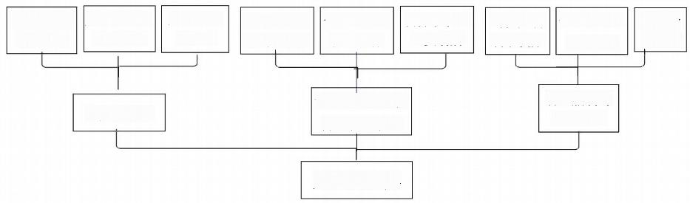
营养成分的 人体需要的
重要作用 营养成分

食物的消化和营 养物质的吸收

人体的营养
合理膳食与 营养失调
消化系统的 结构与功能
合理膳食与 食品安全
营养吸收及 主要场所
食物消化过 程及条件
主要成分 的检测
均衡膳食 利于健康
关注食 品安全
人类的食物
图 2 大概念统领下的单元核心知识框架

2. 内容内在逻辑分析
“人体的营养”是“生物圈中的人”这一大单元中的一章， 首先学习“人的营养”, 后面才陆续学习物质运输、能量供应、废物排出、生命调节等知识， 可 见 ， “营养”是 一
切生命活动的基础。
本章包含三节内容——人类的食物、食物的消化和营养物质的吸收、合理膳食与食 品安全，其中涉及到的具体内容有： 食物中的营养成分及其作用，消化系统的组成与功 能、食物的消化与吸收的概念及过程、小肠的结构特点， 合理膳食与食品安全等， 涵 盖 的
知识点非常多也非常杂， 比如第 一 节中食物中的营养成分， 要学习糖类、脂肪、蛋白质、
无机盐、维生素、水等六大类营养物质，了解各类营养物质的作用、缺乏症状和食物来 源，仅无机盐就涉及到5种、维生素就涉及4种，学生特别容易混乱；第二节中要认识 消化系统由消化道和消化腺组成， 并分别认识其中各器官的名称、特点、功能， 还要具体
记清楚不同消化道中含有的消化液、消化酶的种类，能消化哪种物质， 消 化 后 成 为 什 么
物质。学生第一次接触消化道、消化腺以及各种营养成分的消化，其中还涉及到一些未 曾学过的化学知识(大分子分解成小分子， 物理变化、化学变化等) , 对 于 学 生 来 说 很 抽
象难懂，要记住就更难了。
既然生命是 一 个有机整体， 如何围绕“人体的结构与功能相适应， 各系统协调统 一 ， 共同完成复杂的生命活动”大概念设计教学，给学生完整的生命知识体系而不是散乱的 知 识 点 ， 让学生“化整为零”学习具体的知识点， 又能“化零为整”将零散的知识整合起
来建立完整的知识体系， 理解生物学概念、理解生命的统 一 性、适应性等基本特征， 建 立

3

科学、健康的生命观，至关重要。

3. 学科核心素养在单元中的整体体现
(1)生命观念
通过对消化系统的构成部分及其功能的学习，初步形成结构与功能相适应的观念。
(2)科学思维
在对小肠壁结构模型的建构中提升模型建构能力；能独立思考和判断， 多角度、辩
证地分析问题，通过参与社会性科学议题的讨论培养批判性思维。
(3)探究实践
在不同难度和梯度的探究实践活动中经历科学探究的主要环节，逐步形成团队合作
意识、坚持不懈的探索精神、实践创新意识、审美意识和创意实现能力。
(4)态度责任
运用食物中的营养成分、消化与吸收、均衡膳食等知识，学会为自己或家人设计合
理的食谱，养成健康生活的态度和行为习惯。
(三) 学情分析
1. 学生的心理特点、认知规律： 七年级进入青春期的学生， 对自身的发育、变化(如 身高体重的增长，饭量的增加) 有着直接的感性认识， 又充满了好奇心和困惑， 人体知识 的学习，可以帮助学生认识自己的身体，对学生的健康成长有直接的指导作用，尤其是 人体的营养一章，关乎每天的吃饭大事，贴近学生的生活， 将激发学生对本章内容的学 习兴趣和参与热情。消化后吸收进入人体的营养物质，既参与构成组织细胞，又为人体 的各项生活活动提供能量，关乎人体任何一个器官系统的生理活动和生命健康，也有利
于帮助学生形成“生命是一个有机整体”的观念。
2. 学生的知识基础： 学生已经在七年级上册学过“探究种子的营养成分”,知道六 大类营养成分及水无机盐脂肪和淀粉的鉴别，这将为本章学习食物的成分、鉴别及作用 奠定基础； 学过细胞、组织、器官、系统的概念等知识， 为学习消化系统的器官构成奠定
基础。
3. 学生学习可能存在的障碍点： 学生知道人体从食物中获取生活所需要的营养物质 和能量，但学生从未深入思考过这些营养物质要输送到哪里， 学生还没有化学知识基础， 对于生物体内发生的很多生理活动过程(比如食物消化中的化学变化等过程)难以理解，
这就导致他们无法理解化学性消化， 需要教师引导进行实验探究， 增加学生的直观感受。

4. 学生可能存在的错误前概念： 通过课前与学生的交流，发现很多学生错误地认 为肝脏并不属于消化系统， 而且认为“消化的主要器官是胃， 而不是小肠”等。因此， 教
师在进行教学和作业设计时应选择适当的概念转变策略来帮助学生形成正确概念。
三、单元学习与作业目标
(一)单元学习目标
综合考虑课程标准要求、学科知识逻辑顺序、学生认知发展顺序，以及生物学核心 知识承载的核心素养， 结合单元学习主题， 在“人体的结构与功能相适应， 各系统协调统
一，共同完成复杂的生命活动”大概念统领下，确定本单元学习目标如下：
1. 通过“探究食物中的营养成分”、 “探究唾液对淀粉的消化作用”等活动， 初步 学会运用结构与功能观来描述人类从食物中获取营养物质的种类、作用、消化和吸收的
部位及过程。
2. 通过“蛋白质、维生素C 的检测”、 “淀粉和葡萄糖透过透析袋的差异”等实验，
进一步增强观察与提出问题、方案设计与实施、结果分析与表达的科学探究能力。
3. 通过对“消化系统的组成和功能”的学习能准确提取图片模型中的关键信息， 实 现图文转换； 能基于调查和分析， 概括出“青少年合理膳食”的原则； 通过“反思你的一 日食谱的活动及讨论”, 对食谱的合理性做出简单判断，并能运用相关的营养知识对食
谱做出合理的修订。
4. 通过“设计合理的食谱”、 “分析食品包装上的成分表”等活动认同健康的饮食
方式，学会关爱自己和他人，能够针对营养健康问题，提出合理化建议。
(二) 单元作业目标和课时作业目标
单元作业目标 | 课时 | 课时作业目标

1.尝试分析食物中的营  养成分，说明各种营养  成 分 对 人 体 的 重 要 作  用。  2.描述人体消化系统的  构成和功能，初步形成 | 第1课时 | 1.1说出人体需要的主要营养成分。  1.2尝试分析食物中的营养成分，举例说出各种营养成 分对人体的重要作用。  1.3通过“探究食物中的营养成分”活动，掌握蛋白质、 维生素C等营养成分的检测方法。  1.4学习用列表法比较、概括、总结知识。  1.5初步形成关注、关心自身和他人健康，用科学知识 指导健康生活的科学态度。
 | 第2课时 | 2.1描述人体消化系统的组成。  2.2通过探究唾液对淀粉的消化作用的活动， 培养实验

单元作业设计

结构与功能相适应的观  念。  3.尝试探究唾液对淀粉  的消化作用。  4.概述食物的消化和营  养物质的吸收过程。  5.运用食物中的营养成  分、消化与吸收、均衡膳  食等知识，设计一份合  理的食谱。 |  | 设计和分析的能力，说明食物在口腔中的消化过程。  2.3通过调查消化系统相关疾病和预防的相关知识，学 习调查研究的方法，认同消化系统对食物的消化是保证 身体健康的重要条件，自觉养成健康的生活习惯。
 | 第3课时 | 3.1概述食物消化的过程。  3.2通过“淀粉和葡萄糖透过透析袋的差异”实验，理 解食物中的大分子营养物质为什么要先消化才能被吸 收。  3.3概述营养物质的吸收过程  3.4说明小肠与吸收功能相适应的结构特点
 | 第4课时 | 4.1关注并学会评价自身的营养状况。  4.2学习调查研究的基本方法， 体验调查研究的过程。 4.3举例说出合理膳食与食品安全的含义和重要性。运 用合理膳食的知识纠正不科学的饮食习惯。  4.4尝试设计一份营养较为合理的食谱。  4.5关注食品安全的相关问题， 参加维护食品安全的社  会活动。
四、单元作业设计思路
(一)单元作业设计原则

1. 体现学科特点
生物学是研究生命现象和生命活动规律的科学。义务教育生物学课程具有“探索性” 和“实践性”的突出特点。初中生物学作业设计抓准初中生物学学科的关键问题， 明确指
向学科育人目标，发展学生核心素养。

2. 基于课程标准
初中生物学作业应遵循生物学课程标准的要求， 依据学习质量标准和学业要求，体 现知识进阶和能力进阶， 合理调控作业结构，提高作业设计质量，有效控制作业难度和
作业数量。

3. 落实减负提质
单元作业要体现整体性、多样性、选择性和进阶性。严格控制作业总量和时长， 课时 作业不超过15分钟， 单元质量检测不超过30分钟，题量适中的同时，作业形式实现分
层、弹性和个性化，确保优质高效。
(二) 作业设计类型
1. 基础性作业。面向全体学生， 侧重于巩固生物学基础知识和基本技能， 面向全体

学生，紧扣课堂教学所涉及的内容或技能进行练习和巩固，达成本课时必须的基本目标。
2. 提升性作业。 面向大部分学生，以大概念的核心内涵为纲， 将相关的重要概念、 次位概念按照其内在逻辑关系编织成网络化的概念体系，分层次、分角度、分梯度设计
不同难度和递进性的作业，便于学生选择。
3. 拓展性作业。面向学有余力的学生，主要包括两大类： 探究性作业和实践性作业。 通过联系生活实际，创设真实情境， 设计具有探究性和实践性的作业， 引导学生发现生 物学学习规律，应用生物学观念解决实际问题， 满足学生个性化发展的需求，促进学生
生物学核心素养的发展。
(三) 作业设计流程
在分析课标要求、教学内容和学情的前提下， 先确定单元学习主题和单元学习目标，
然后以单元学习目标为依据，明确单元作业目标和课时作业目标，再根据实现作业目标 的需要，选取恰当的真实情境情境素材、设定与作业目标相匹配的问题任务，确定适当 的作业时长， 随后编制作业内容并设计作业评价(包括评价标准和评价方式),最后完成
作业属性表。
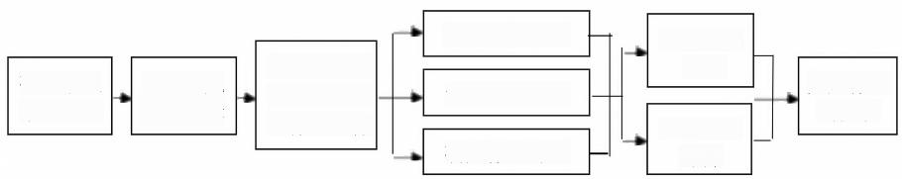
选取情境素材

设定问题任务

确定作业时长
编制作业 内容

设计作业 评价
确定单元作 业目标、课 时作业目标
确定单元 学习目标
完成作业 属性表
确定单元 学习主题
图3 作业设计流程图

五、课时作业

第一课时 人类的食物

课时作业目标：
1.1 说出人体需要的主要营养成分。
1.2尝试分析食物中的营养成分，举例说出各种营养成分对人体的重要作用。
1.3通过“探究食物中的营养成分”活动， 掌握蛋白质、维生素C 等营养成分的检测
方法。
1.4学习用列表法比较、概括、总结知识的方法。
1.5初步形成关注、关心自身和他人健康，用科学知识指导健康生活的科学态度。

单元作业设计

(一)基础性作业

作业1(对应课时作业目标1.1、1.2、1.3、1.5):
老师在网上买了一罐益生菌驼奶，包装盒上标出的配料很多，主要的几种如下图所示：
全脂驼乳粉、低聚麦芽糖、维生素A、维生素D、维生素  C、焦磷酸铁、氯化锌，益生菌AB、叶酸等。  请同学们帮着分析一下：  1.配料中营养成分属于无机盐的是 ,其中焦磷  酸铁可以起到预防 的作用。  2.配料中的驼乳粉主要成分是蛋白质， 可通过滴加  试剂的方法进行鉴定， 现象是 |   百品名：址生国位乳程  格：300g/  保展期：24个月(明)  遗置人：三周岁以上人  生严地址：新语伊  贮激方记：请度于干填明准处，避免阳光直时  配 ：全解配界利，民加界清时，它屋肾变节票，萄则 表解乳清源白相，像生黑A、他生BD,度生度E,生第C 生意验、叶图，装化牌、碳柳得 、牛碳酸、集语像线 要培酸例，增报风开5,获响意感杆置-12  温等费示，产品开封后，满序设食用  *8**EDR8683N88NW.0A**  *mPaBa.m*DAHEE
3.低聚麦芽糖属于 ,它的主要作用是
4.配料中的维生素不是细胞的主要原料， 也不给人体提供 ,但维生素在人
体中的作用很重要，如缺乏维生素A易患_ _,婴幼儿缺乏维生素D易患_

1. 参考答案：
1. 焦磷酸铁、氯化锌 贫血
2. 双缩脲 呈紫色反应
3. 糖类 提供能量
4. 能量 夜盲症 佝偻病
2. 时间要求： 4分钟

3. 评价设计：
教师评价与学生自评相结合：
 | 评价指标 | 水平 | 综合评价等级

作业
1
作业  1 |  | 优秀 | 良好 | 合格 | 自评 | 互评 | 师评
作业  1 | 正确区分营养物质的类别
作业  1 | 正确描述营养物质的作用
作业  1 | 正确描述营养物质检测方法及现象

4. 作业分析与设计意图：
本题是巩固性基础作业， 对应课时作业目标1.1、1.2、1.4,面向全体学生侧重于巩
固生物学基础知识和基本技能。通过分析常见的奶粉中的营养成分， 一方面引导学生看


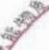
单元作业设计

懂包装上的营养成分，另一方面学以致用，知道这些营养成分对人体的作用以及一些营 养成分的鉴别方法，同时还让学生了解缺乏某些维生素对人体生命活动的影响，培养学
生用科学知识指导健康生活的态度。
(二)提升性作业

作业2(对应课时作业目标1.1、1.2、1.4、1.5);
请认真复习本节内容，小组合作，用自己喜欢的方式(如思维导图、手抄报等)概括
总结所学知识点，内容要包含六大类营养成分的作用、鉴别、以及部分营养成分的缺乏
症。

1.参考示例：

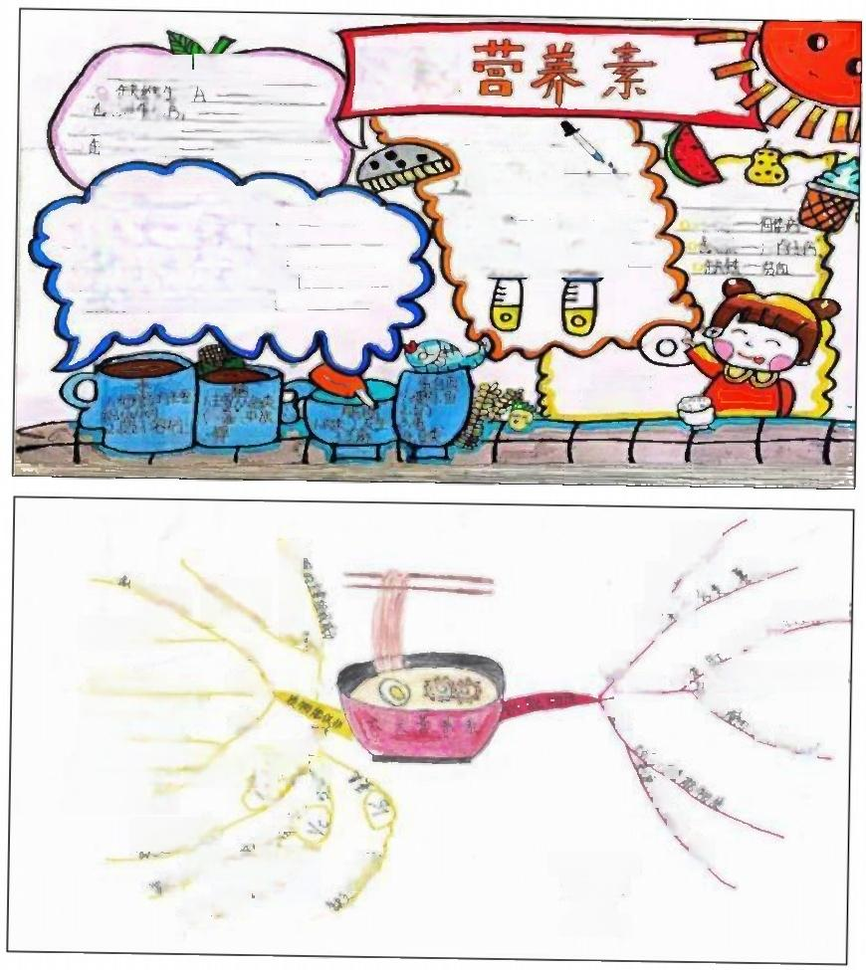  维  易 缺维 案  生0 | 理素  一夜高症  脑气病  向倦内，骨欲衣症  坏血病
,人体的运输因一水 2,身心调控员一无机生
3. 营养催化剂一一维生系
4.人使的驱动利器一糖类 5. 人体的贮备燃料 — 形脱 6.人体的Ⅱ程师一蛋白中

六大
成分鉴定
1.淀粉调6典变蓝
蛋鲌免与汉缩展试剂呈
紫色应，
3.维生条C·与加6典的淀
粉 酱液是现雄色身应

无机监
缺钙：
夫础. 翅

(法3)；
加实


录源奶制品
、
银及鱼政 无起
来臣病为，如至较
姓大胜子的
跳 气 病V 
来源海中集关 盛





车

之  正反质  5 | A 号紫邈!  集构成细胞。  是  数关
安
七(3)班
杜逸道
刘 湛
王娅柳

9

2. 时间要求：6分钟
3. 评价设计： 教师评价与学生自评相结合

作业  2 | 评价指标 | 水平 |  |  | 综合评价等级
作业  2 | 评价指标 | 优秀 | 良好 | 合格 | 自评 | 互评 | 师评
作业  2 | 主题中心突出鲜明
作业  2 | 各分支内容与主题关系密切
作业  2 | 概念之间的逻辑关系正确
作业  2 | 层次清晰合理
作业  2 | 文字表述准确、清晰
作业  2 | 布局合理，书写工整
作业  2 | 色彩丰富、美观

4. 作业分析与设计意图：
本题是拓展性作业，要求小组合作，用自己喜欢方式构建思维导图，尽可能全面地 总结出本节的知识点。引导学生尝试运用归纳和演绎、抽象和概括、分析和综合等思维
方法总结所学知识，初步形成基于证据和逻辑的思维习惯。
(三) 拓展性作业(学有余力的同学可以选做)

作业3(对应课时作业目标1.3、1.4、1.5):
我们知道水果中含有丰富的维生素 C。利用维生素 C 能使紫色高锰酸钾溶液褪色的
原理可以大致测定维生素 C 的含量。同学们想不想知道猕猴桃、苹果、橙子、番茄四种
水果哪种维生素C 的含量更高呢?请设计实验进行探究。
(1)你做出的假设是
(2)设计实验；在这个实验中所取的高锰酸钾浓度和体积都要
(小组先讨论需要哪些实验器材?如何榨取果汁?怎么滴加?)
设计表格，记录好所用滴数，并动手实验。

 | 猕猴桃汁(滴) | 苹果汁(滴) | 橙汁(滴) | 番茄汁(滴)
高锰酸钾(2mL)
(3)实验的结果和结论是

1. 参考答案：

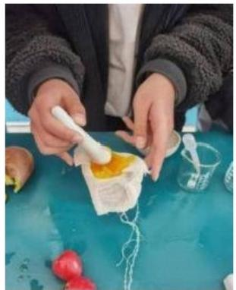
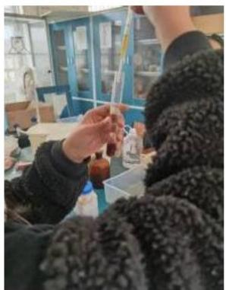
(1)假设哪种水果维生素 C 含量最高都行
(2)相同 水果要先切碎， 然后用纱布过滤到小烧杯中果汁要逐滴滴加振荡， 观
察到颜色变化，记录所用的滴数
(3)刚好使高锰酸钾溶液完全褪色所用滴数最少的那种水果维生素 C 含量最高
2. 时间要求： 5分钟
3. 评价设计： 教师评价与学生自评相结合

作业  3 | 评价指标 | 水平 |  |  | 综合评价等级
作业  3 | 评价指标 | 优秀 | 良好 | 合格 | 自评 | 互评 | 师评
作业  3 | 正确作出假设
作业  3 | 科学设计实验(符合实验原则)
作业  3 | 实验器材选取恰当
作业  3 | 正确记录实验结果
作业  3 | 正确分析实验现象并得出结论

4. 作业分析与设计意图：
本题为探究性作业，由学有余力的学生组成生物兴趣小组走进生物实验室，根据要 求先设计实验、准备好实验器材，然后根据实验方案实施实验并观察记录。本题的设计 意图培养学生提出问题、方案设计与实施、结果分析与表达的科学探究能力和动手操作
的能力。同时能联系生活，通过实验解决实际问题，提高学生学习生物的兴趣性。
整套作业注重基础性、应用性、分层性， 难度总体呈现递进趋势， 满足不同学生的实
际需求。情境形式丰富立体，设问指向明确，具有启发性和探究性。
附：学生探究性作业图片和实验报告展示
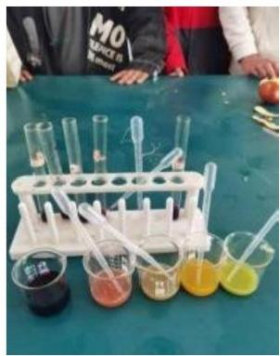

学生姓名 | 王娅榆 | 班级 | 七(3) | 实验时间 | 3月18日
实验名称 | 几种水梁所含维生素C含聚的比较 |  |  | 指导老师
小拒成黄 | 杜逸道、巩傲儒王规堂，王耀王短桶，韩盘误
实验原理 | 维生素C能使高锰酸钾溶流键色
实验料料 | 试管、妙南小烧杯，矾钵、通蛋离锰酸钾客液，橙于善加 称 假 桃 . 苹 果 。
实验过程 | 1.你组做出的假设是橙于的发含量最高  2 . 在 检 患 型  分别在试管A.B.C.DE中加入2mL的高锰酸中.试管E 对比  把四种水果切块，分别放入四个说碎中挤压成叶 3.用纱弗分别放在四个小烧杯上过滤果；计  协用滴普提出果计，把草果汁滴入试第A中，4弥吸桃计滴入  试警B.橙汁滴入试管C,番茹计诵入试管D  色她国个试管与试营E做对比。
实验结果 | (A1) | 苹单  (数) (数) ( ) (蓬》  lo 21 15 17
实验结论 | 绑报桃的Vc含量最高

实 验 报 告

实 验 报 告

学生姓名 | 车舒物 | 成级 | 七(3) | 实验时间 | 3.18
实验名称 | 儿种水果所含维生素C含量的比较 |  |  | 指导老师
小组成员 | 
实验原理 | 维生素C能使高锰酸钾溶液据色
实验材料 | 4中，试曾，滴管，砚钵，小烧杯，高锰酸钾露液 照城林，草果 梓子，悉品
实验过程 | 1.你担做出的假设是橙子的锥生素C含量最高  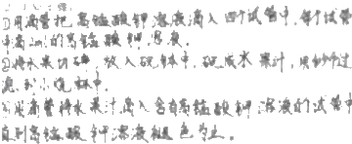
实验结架 | ( ) (毫 (的) (星数)  (l) /o 19 15 18  京
实验结论

第二课时 食物的消化和营养物质的吸收(一)

课时作业目标：
2.1 描述人体消化系统的组成。
2.2 通过探究唾液对淀粉的消化作用的活动，培养设计实验、分析现象、得出结论
的能力，说明食物在口腔中的消化过程。
2.3 通过调查消化系统相关疾病和预防的相关知识， 学习调查研究的方法，认同消
化系统对食物的消化是保证身体健康的重要条件， 自觉养成健康的生活习惯。
(一)基础性作业

作业1(对应课时作业目标2 . 1、2 . 3):  同学们，请根据右图按要求填写。  (1)消化系统包括 和 两部分，其中最大的消  化腺是【 】 , 其 主 要 功 能 是 分 泌 , 消 化 和 吸 收 的 主 要  场所是【 】 c  (2)小芳同学早晨吃了 一 个馒头，馒头的主要成分是 , | 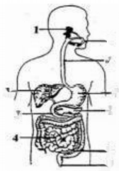  2-  3 | -5  6  7  8  -9  10

12 ----------

以上内容仅为本文档的试下载部分，为可阅读页数的一半内容。如要下载或阅读全文，请访问：https://d.book118.com/155034001301011044

